Compilación en C NetBeans

Primero hay que copiar el texto que nos a proporcionado el profe que es un lenguaje en C en NetBeans, pero antes hay que elegir que el proyecto esté en lenguaje en C, cómo sólo nos aparece un proyecto que no nos sirve, por lo que actualizaremos los plugins.
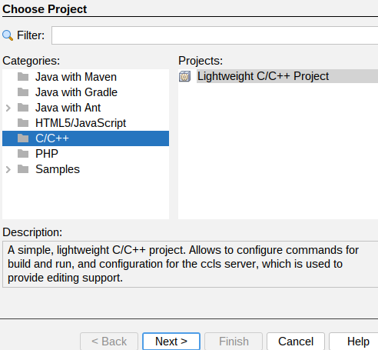

Primero hay que ejecutar una serie de comandos:
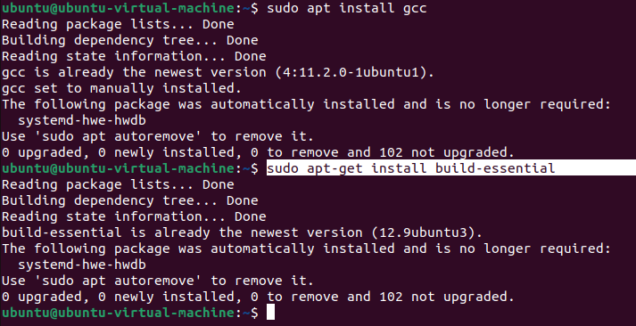

Y después chekeamos las plugins y descargamos otra de C y ya nos aparecerán todas las plugins.
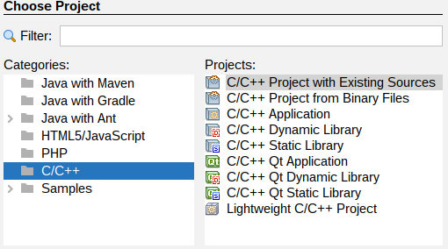
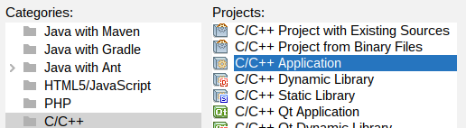

Y le cambiamos que nos compile de C++ a C.
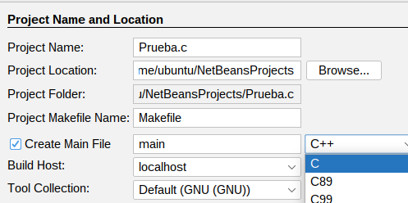

Y ahora hacemos que nos muestre un Hola Mundo.
